Numero de referência: M87 ( 2000 ) | Contactos:
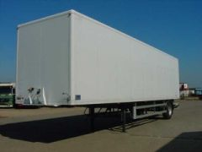 | MADALONA – TRADING  Contactos Portugal:  Tlm: 00351 91 970 66 15  Fax: 00351 22 510 30 32  Mail: topinto@clix.pt  Contactos Luanda :  Tlm : 00244 9233 031 87  Fax: 00244 2398 989  Mail: madal@multitel.co.ao

Geral
Categoria |  | Galera
Especificação |  | Caixa fechada
Marca |  | ACKERMANN FRUEHAUF
Tipo |  | AS-F 9/11.1 EL
Ano 1ª legalização |  | 2001
Mês da 1ª legalização |  | 7
Localização |  | Schopsdorf (DE )
Preço |  | € 8.000 - FOB
Chassi
Número de eixos |  | 1
Capacidade de carga |  | 11650 kg
Tara |  | 4350 kg
Linha de transmissão
ABS
Superstrutura
Comprimento da caixa |  | 900 cm
Largura da caixa |  | 246 cm
Altura da caixa |  | 255 cm
Observações
Observações |  | verkleidete Innenwände (Möbel-Transport); Heben/Senken

Numero de referência: M88 ( 2000 ) | Contactos:
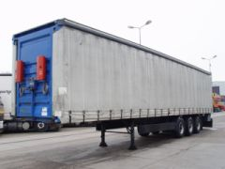 | MADALONA – TRADING  Contactos Portugal:  Tlm: 00351 91 970 66 15  Fax: 00351 22 510 30 32  Mail: topinto@clix.pt  Contactos Luanda :  Tlm : 00244 9233 031 87  Fax: 00244 2398 989  Mail: madal@multitel.co.ao

Geral
Categoria |  | Galera
Especificação |  | Caixa de Cortinas
Marca |  | ACKERMANN FRUEHAUF
Tipo |  | SDX 135TA3
Ano 1ª legalização |  | 1991
Mês da 1ª legalização |  | 1
Localização |  | Vuren (NL )
Preço |  | € 7.500 - FOB
Chassi
Número de eixos |  | 3
Capacidade de carga |  | 27350 kg
Tara |  | 7850 kg
Material do chassi |  | aço
Tipo de suspensão |  | suspensão pneumática integral
Superstrutura
Comprimento da caixa |  | 1347 cm
Largura da caixa |  | 243 cm
Altura da caixa |  | 256 cm
Altura livre |  | 248 cm

Numero de referência: M89 ( 2000 ) | Contactos:
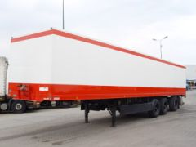 | MADALONA – TRADING  Contactos Portugal:  Tlm: 00351 91 970 66 15  Fax: 00351 22 510 30 32  Mail: topinto@clix.pt  Contactos Luanda :  Tlm : 00244 9233 031 87  Fax: 00244 2398 989  Mail: madal@multitel.co.ao

Geral
Categoria |  | Galera
Especificação |  | Caixa fechada
Marca |  | ACKERMANN FRUEHAUF
Tipo |  | VTS 24/13.6 EL
Ano 1ª legalização |  | 1994
Mês da 1ª legalização |  | 5
Localização |  | Vuren (NL )
Preço |  | € 7.500 - FOB
Chassi
Número de eixos |  | 3
Capacidade de carga |  | 26900 kg
Tara |  | 8700 kg
Material do chassi |  | aço
Lubrificação central
Tipo de suspensão |  | suspensão pneumática integral
Linha de transmissão
ABS
Superstrutura
Comprimento da caixa |  | 1330 cm
Largura da caixa |  | 245 cm
Altura da caixa |  | 204 cm
Altura livre |  | 200 cm

Eixo
Marca do eixo |  | BPW
porta elevadora
Tipo de porta elevadora |  | Elevador cantilever
Capacidade da porta elevadora |  | 200 kg
Marca da porta elevadora |  | no translation found

Numero de referência: M90 ( 2000 ) | Contactos:
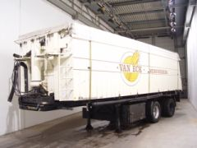 | MADALONA – TRADING  Contactos Portugal:  Tlm: 00351 91 970 66 15  Fax: 00351 22 510 30 32  Mail: topinto@clix.pt  Contactos Luanda :  Tlm : 00244 9233 031 87  Fax: 00244 2398 989  Mail: madal@multitel.co.ao

Geral
Categoria |  | Galera
Especificação |  | Báscula
Marca |  | BULTHUIS
Tipo |  | TI 20 E
Ano 1ª legalização |  | 1984
Mês da 1ª legalização |  | 4
Localização |  | Vuren (NL )
Preço |  | € 8.900 - FOB
Chassi
Número de eixos |  | 2
Capacidade de carga |  | 23440 kg
Tara |  | 8560 kg
Material do chassi |  | aço
Distância entre os eixos |  | 647 cm
Lubrificação central
Tipo de suspensão |  | suspensão pneumática integral
Linha de transmissão
Instalação hidráulica

Superstrutura
Material da superstrutura |  | alumínio
Número de lados |  | 1 lado
Comprimento da caixa |  | 895 cm
Largura da caixa |  | 235 cm
Altura da caixa |  | 200 cm
Altura do fundo de carga |  | 148 cm
Eixo
Marca do eixo |  | BPW

Numero de referência: M91 ( 2000 ) | Contactos:
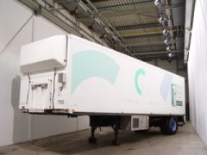 | MADALONA – TRADING  Contactos Portugal:  Tlm: 00351 91 970 66 15  Fax: 00351 22 510 30 32  Mail: topinto@clix.pt  Contactos Luanda :  Tlm : 00244 9233 031 87  Fax: 00244 2398 989  Mail: madal@multitel.co.ao

Geral
Categoria |  | Galera
Especificação |  | Caixa frigorífica
Marca |  | E.S.V.E.
Tipo |  | EA 12-108
Ano 1ª legalização |  | 1990
Mês da 1ª legalização |  | 2
Localização |  | Vuren (NL )
Preço |  | € 3.250 - FOB
Chassi
Número de eixos |  | 1
Capacidade de carga |  | 15560 kg
Tara |  | 6440 kg
Material do chassi |  | aço
Distância entre os eixos |  | 679 cm
Lubrificação central
Tipo de suspensão |  | suspensão pneumática
Linha de transmissão
Tomada da força
Superstrutura
Comprimento da caixa |  | 957 cm
Largura da caixa |  | 241 cm
Altura da caixa |  | 204 cm
Altura livre |  | 195 cm

Sistema de refrigeração
Motor da unidade de refrigeração |  | eléctrico
Refrigeração dia/noite |  | refrigeração diurna
Eixo
Marca do eixo |  | BPW
porta elevadora
Tipo de porta elevadora |  | Elevador cantilever
Capacidade da porta elevadora |  | 1000 kg
Marca da porta elevadora |  | no translation found
Material da porta elevadora |  | aço
Tamanho da bandeja |  | 249X150
Tensão da porta elevadora |  | 24

Numero de referência: M92 ( 2000 ) | Contactos:
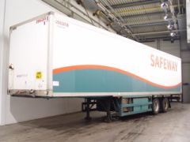 | MADALONA – TRADING  Contactos Portugal:  Tlm: 00351 91 970 66 15  Fax: 00351 22 510 30 32  Mail: topinto@clix.pt  Contactos Luanda :  Tlm : 00244 9233 031 87  Fax: 00244 2398 989  Mail: madal@multitel.co.ao

Geral
Categoria |  | Galera
Especificação |  | Caixa frigorífica
Marca |  | GRAY & ADAMS
Tipo |  | GA2E/9
Ano 1ª legalização |  | 1993
Localização |  | Vuren (NL )
Preço |  | € 3.750 - FOB
Chassi
Número de eixos |  | 2
Tara |  | 9660 kg
Material do chassi |  | aço
Tipo de suspensão |  | suspensão pneumática
Linha de transmissão
ABS
Superstrutura
Comprimento da caixa |  | 1237 cm
Largura da caixa |  | 247 cm
Altura da caixa |  | 242 cm
Altura livre |  | 219 cm
Sistema de refrigeração
Condição ATP |  | Stikstofkoeling
Eixo
Marca do eixo |  | ROR

Numero de referência: M93 ( 2000 ) | Contactos:
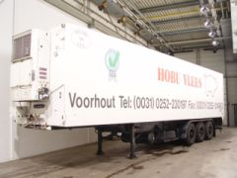 | MADALONA – TRADING  Contactos Portugal:  Tlm: 00351 91 970 66 15  Fax: 00351 22 510 30 32  Mail: topinto@clix.pt  Contactos Luanda :  Tlm : 00244 9233 031 87  Fax: 00244 2398 989  Mail: madal@multitel.co.ao

Geral
Categoria |  | Galera
Especificação |  | Caixa frigorífica
Marca |  | Heering
Tipo |  | ONCRP 34-324
Ano 1ª legalização |  | 1981
Mês da 1ª legalização |  | 6
Localização |  | Vuren (NL )
Preço |  | € 4.250 - FOB
Chassi
Número de eixos |  | 3
Capacidade de carga |  | 22900 kg
Tara |  | 11100 kg
Material do chassi |  | aço
Distância entre os eixos |  | 880 cm
Guincho
Tipo de suspensão |  | suspensão pneumática
Superstrutura
Comprimento da caixa |  | 1205 cm
Largura da caixa |  | 231 cm
Altura da caixa |  | 233 cm
Sistema de refrigeração
Motor da unidade de refrigeração |  | diesel
Eixo
Marca do eixo |  | BPW

Numero de referência: M94 ( 2000 ) | Contactos:
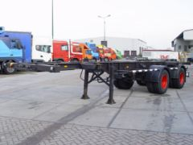 | MADALONA – TRADING  Contactos Portugal:  Tlm: 00351 91 970 66 15  Fax: 00351 22 510 30 32  Mail: topinto@clix.pt  Contactos Luanda :  Tlm : 00244 9233 031 87  Fax: 00244 2398 989  Mail: madal@multitel.co.ao

Geral
Categoria |  | Galera
Especificação |  | Transporte de contentor
Marca |  | NETAM
Tipo |  | HB.F2W.30.8TL
Ano 1ª legalização |  | 1969
Mês da 1ª legalização |  | 8
Localização |  | Vuren (NL )
Preço |  | € 5.750 - FOB
Chassi
Número de eixos |  | 2
Capacidade de carga |  | 21908 kg
Tara |  | 4092 kg
Material do chassi |  | aço
Distância entre os eixos |  | 600 cm
Tipo de suspensão |  | suspensão de molas
Superstrutura
Comprimento do sistema |  | 585 cm
Tamanhos de contentores |  | 1x20 of 1x30FT
Eixo
Marca do eixo |  | BPW

Numero de referência: M95 ( 2000 ) | Contactos:
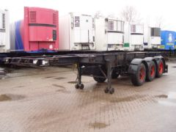 | MADALONA – TRADING  Contactos Portugal:  Tlm: 00351 91 970 66 15  Fax: 00351 22 510 30 32  Mail: topinto@clix.pt  Contactos Luanda :  Tlm : 00244 9233 031 87  Fax: 00244 2398 989  Mail: madal@multitel.co.ao

Geral
Categoria |  | Galera
Especificação |  | Transporte de contentor
Marca |  | TRABOSA
Tipo |  | S 323
Ano 1ª legalização |  | 1989
Mês da 1ª legalização |  | 1
Localização |  | Vuren (NL )
Preço |  | € 6.750 - FOB
Chassi
Número de eixos |  | 3
Tara |  | 5600 kg
Material do chassi |  | aço
Lubrificação central
Tipo de suspensão |  | suspensão de molas
Superstrutura
Tamanhos de contentores |  | 1x20/1x30FT
Eixo
Marca do eixo |  | SAF

Numero de referência: M96 ( 2000 ) | Contactos:
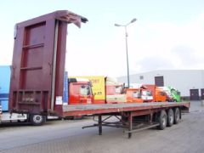 | MADALONA – TRADING  Contactos Portugal:  Tlm: 00351 91 970 66 15  Fax: 00351 22 510 30 32  Mail: topinto@clix.pt  Contactos Luanda :  Tlm : 00244 9233 031 87  Fax: 00244 2398 989  Mail: madal@multitel.co.ao

Geral
Categoria |  | Galera
Especificação |  | Caixa plataforma
Marca |  | BENALU
Tipo |  | T34C1NLA
Ano 1ª legalização |  | 1998
Localização |  | Vuren (NL )
Preço |  | € 7.250 - FOB
Chassi
Número de eixos |  | 3
Material do chassi |  | alumínio
Tipo de suspensão |  | suspensão de molas
Superstrutura
Comprimento da caixa |  | 1333 cm
Largura da caixa |  | 250 cm

Numero de referência: M97 ( 2000 ) | Contactos:
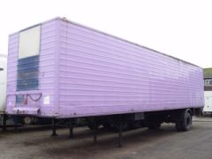 | MADALONA – TRADING  Contactos Portugal:  Tlm: 00351 91 970 66 15  Fax: 00351 22 510 30 32  Mail: topinto@clix.pt  Contactos Luanda :  Tlm : 00244 9233 031 87  Fax: 00244 2398 989  Mail: madal@multitel.co.ao

Geral
Categoria |  | Galera
Especificação |  | Caixa fechada
Marca |  | DRACO
Tipo |  | DTEA 1000-1000
Ano 1ª legalização |  | 1974
Mês da 1ª legalização |  | 7
Localização |  | Vuren (NL )
Preço |  | € 4.150 - FOB
Chassi
Número de eixos |  | 1
Capacidade de carga |  | 14268 kg
Tara |  | 5732 kg
Material do chassi |  | aço
Distância entre os eixos |  | 800 cm
Tipo de suspensão |  | suspensão de molas
Superstrutura
Espaço de carga
Comprimento da caixa |  | 1223 cm
Largura da caixa |  | 235 cm
Altura da caixa |  | 236 cm
Eixo
Marca do eixo |  | BPW

Numero de referência: M98 ( 2000 ) | Contactos:
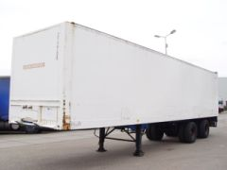 | MADALONA – TRADING  Contactos Portugal:  Tlm: 00351 91 970 66 15  Fax: 00351 22 510 30 32  Mail: topinto@clix.pt  Contactos Luanda :  Tlm : 00244 9233 031 87  Fax: 00244 2398 989  Mail: madal@multitel.co.ao

Geral
Categoria |  | Galera
Especificação |  | Caixa fechada
Marca |  | NETAM FRUEHAUF
Tipo |  | ED32
Ano 1ª legalização |  | 1984
Mês da 1ª legalização |  | 9
Localização |  | Vuren (NL )
Preço |  | € 4.500 - FOB
Chassi
Número de eixos |  | 2
Capacidade de carga |  | 25176 kg
Tara |  | 6824 kg
Material do chassi |  | aço
Distância entre os eixos |  | 900 cm
Tipo de suspensão |  | suspensão de molas
Superstrutura
Comprimento da caixa |  | 1220 cm
Largura da caixa |  | 241 cm
Altura da caixa |  | 245 cm
Altura livre |  | 245 cm

Numero de referência: M99 ( 2000 ) | Contactos:
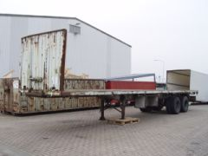 | MADALONA – TRADING  Contactos Portugal:  Tlm: 00351 91 970 66 15  Fax: 00351 22 510 30 32  Mail: topinto@clix.pt  Contactos Luanda :  Tlm : 00244 9233 031 87  Fax: 00244 2398 989  Mail: madal@multitel.co.ao

Geral
Categoria |  | Galera
Especificação |  | Caixa plataforma
Marca |  | PITT
Tipo |  | SEM 32
Ano 1ª legalização |  | 1975
Mês da 1ª legalização |  | 4
Localização |  | Vuren (NL )
Preço |  | € 3.500 - FOB
Chassi
Número de eixos |  | 2
Tara |  | 7000 kg
Material do chassi |  | aço
Tipo de suspensão |  | suspensão de molas
Superstrutura
Comprimento da caixa |  | 1210 cm
Largura da caixa |  | 242 cm
Eixo
Marca do eixo |  | OTHER

Numero de referência: M100 ( 2000 ) | Contactos:
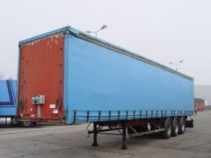 | MADALONA – TRADING  Contactos Portugal:  Tlm: 00351 91 970 66 15  Fax: 00351 22 510 30 32  Mail: topinto@clix.pt  Contactos Luanda :  Tlm : 00244 9233 031 87  Fax: 00244 2398 989  Mail: madal@multitel.co.ao

Geral
Categoria |  | Galera
Especificação |  | Caixa de Cortinas
Marca |  | SAMRO
Tipo |  | SR 334 DAM
Ano 1ª legalização |  | 1994
Mês da 1ª legalização |  | 2
Localização |  | Vuren (NL )
Preço |  | € 7.900 - FOB
Chassi
Número de eixos |  | 3
Tara |  | 6250 kg
Material do chassi |  | aço
Tipo de suspensão |  | suspensão de molas
Linha de transmissão
ABS
Superstrutura
Comprimento da caixa |  | 1347 cm
Largura da caixa |  | 242 cm
Altura da caixa |  | 264 cm
Altura livre |  | 254 cm
Tecto corrediço
Eixo
Marca do eixo |  | ROR

